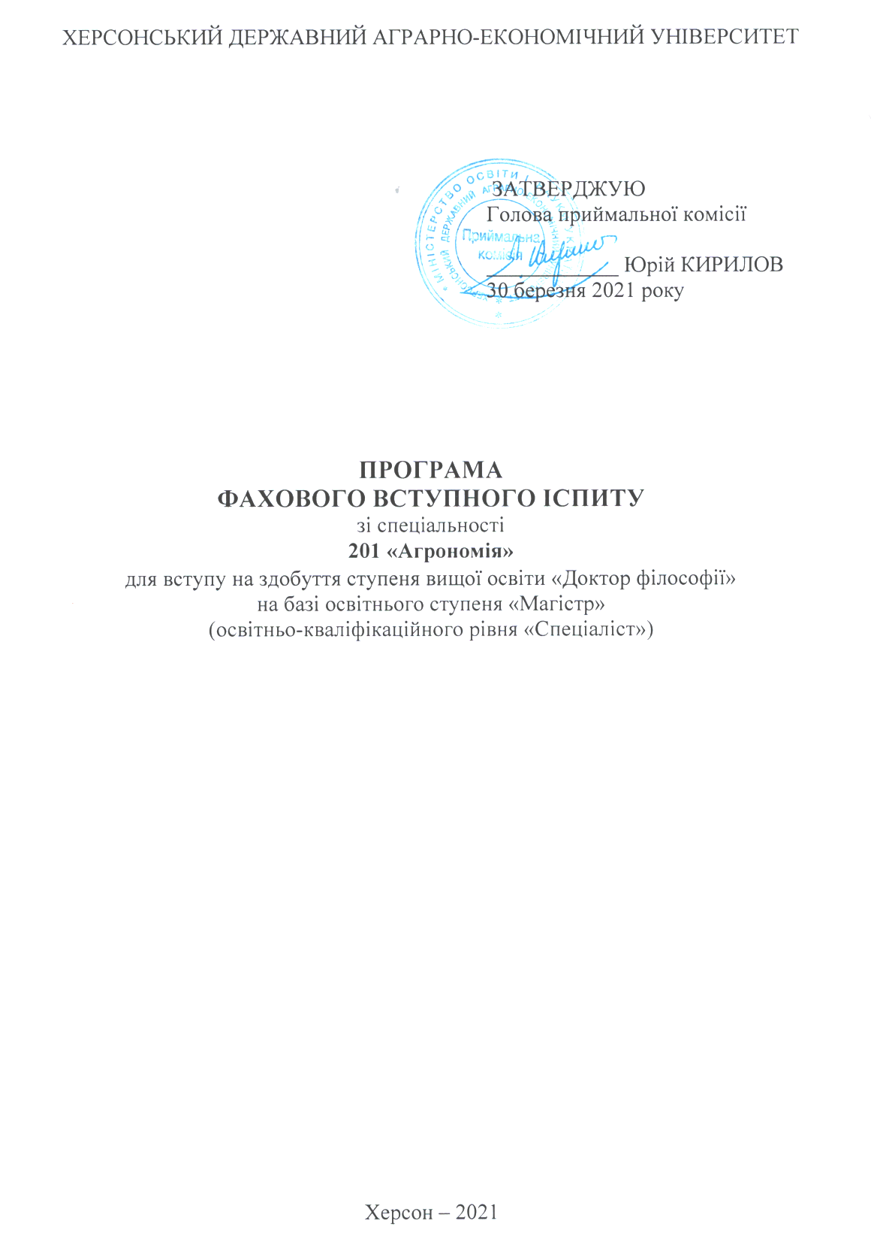ВСТУП

До участі в конкурсі на навчання в аспірантурі здобувачів третього (освітньо-наукового) рівня вищої освіти ступеня доктора філософії (PhD) зі спеціальності 201 «Агрономія» допускаються особи, які мають документи державного зразка про здобуття освітнього ступеня магістра чи освітньо-кваліфікаційного рівня спеціаліста зі спеціальності «Агрономія» та суміжних з нею спеціальностей.
Спеціальність 201 «Агрономія» належить до більш поширених специфічних категорій сільського господарства.
До вступних випробувань допускаються вступники, які вчасно подали всі необхідні документи для вступу згідно з Правилами прийому до аспірантури ХДАЕУ.
Форма проведення іспиту – письмова, із заповненням листка відповіді. Час виконання роботи – 1,5 години (90 хв.). В роботах не допускаються будь-які умовні позначення, які б розкривали авторство роботи. Вступник зазначає прізвище лише у визначених для цього місцях. Не допускається робити будь-які помітки на екзаменаційних білетах.
Чернетка екзаменаційних білетів не перевіряється.
Під час проведення вступних випробувань забороняється користуватись електронними пристроями, підручниками, навчальними посібниками та іншими допоміжними матеріалами.
Екзаменаційний білет для фахового випробування складається із п’яти теоретичних питань, які дозволяють визначити наявний рівень фундаментальних знань вступника та його обізнаність у сучасному стані галузі загалом та безпосередньо у поставлених питаннях. Під час фахового вступного іспиту до аспірантури здобувачі третього (освітньо-наукового) рівня вищої освіти ступеня доктора філософії (PhD) зі спеціальності 201 «Агрономія» повинні показати рівень теоретичних знань з основних розділів фундаментальних досліджень.
Мета вступного іспиту полягає у визначенні професійної компетентності й готовності магістра (спеціаліста) до навчання в аспірантурі зі спеціальності 201 «Агрономія», яке передбачає здобуття теоретичних знань, умінь, навичок та інших компетентностей, достатніх для продукування нових ідей, розв’язання комплексних проблем у галузі професійної та дослідницько-інноваційної діяльності, оволодіння методологією наукової та педагогічної діяльності, а також проведення власного наукового дослідження, результати якого мають наукову новизну, теоретичне і практичне значення.
Завдання до фахового іспиту в аспірантуру зі спеціальності
201 «Агрономія» здобувачів третього (освітньо-наукового) рівня сформовані за основними розділами базових дисциплін:
- Адаптивні системи землеробства;
- Інтегрований захист;
- Методи і організація досліджень в агрономії;

- Системи сучасних світових технологій;
- Фітосанітарний моніторинг та прогноз розвитку шкідливих організмів.

1. ПЕРЕЛІК ПИТАНЬ ВСТУПНОГО ІСПИТУ
ЗІ СПЕЦІАЛЬНОСТІ 201 «АГРОНОМІЯ»

- Основи програмування врожайності.
- Агрокліматичне районування сільськогосподарських культур.
- Альтернативні системи землеробства.
- Бур’яни та боротьба з ними в сучасних технологіях.
- Визначення доз добрив на заплановану врожайність.
- Значення високоякісного насіння для підвищення врожайності сільськогосподарських культур.
- Оптимізація структури посіву, густоти стояння рослин і норм висіву при програмуванні врожаїв.
- Оптимізація умов вирощування на всіх етапах органогенезу рослин – головний шлях управління продукційним процесом сільськогосподарських культур.
- Основні шляхи збільшення виробництва продукції рослинництва в Україні та світі.
- Трансгенні культури та їх екологічна оцінка.
- Наукові основи захисту ґрунтів від ерозії.
- Вплив погодних умов на величину та якість урожаю.
- Зимостійкість озимих культур, причини загибелі рослин.
- Особливості засвоєння і виносу поживних речовин рослинами.
- Значення органічних і сидеральних добрив в сучасних технологіях.
- Характеристика технологій з різним рівнем інтенсифікації виробництва.
- Характеристика органічних технологій вирощування сільсько-господарських культур.
- Роль сорту в інтенсифікації землеробства.
- Ресурсне забезпечення сучасних технологій вирощування сільсько-господарських культур.
- Характеристика інтенсивних технологій вирощування сільсько-господарських культур.
- Характеристика ресурсоощадних технологій вирощування сільсько-господарських культур.
- Характеристика нульових технологій (No-till) вирощування сільсько-господарських культур.
- Характеристика адаптивних сортів сільськогосподарських культур.
- Вимоги ріпаку до умов вирощування. Особливості інтенсивної технології вирощування цієї культури.
- Зональні особливості вирощування кукурудзи на зерно та зелений корм. Післяукісне і післяжнивне вирощування кукурудзи.
- Інтенсивна технологія вирощування соняшника з урахуванням зональних особливостей та вимог сорту.
- Інтенсивна технологія вирощування томатів на зрошуваних землях Півдня України.
- Особливості інтенсивної технології вирощування ячменю в степових областях України.
- Особливості технології вирощування люцерни в умовах Півдня України.
- Особливості інтенсивної технології вирощування пшениці озимої в умовах Півдня України.
- Особливості інтенсивної технології вирощування сої в умовах Півдня України.
- Цінність сорго як однієї з найбільш посухостійких польових культур. Зернове, силосне, віничне сорго та особливості його вирощування.
- Вибір і підготовка земельної ділянки для закладання дослідів.
- Збирання і облік урожаю. Визначення його структури.
- Методи визначення площі листкової поверхні.
- Методи досліджень в агрономії.
- Методи визначення лабораторної і польової схожості насіння.
- Особливості проведення наукових досліджень в умовах зрошення.
- Польовий дослід, умови його проведення, вибір і підготовка земельної ділянки.
- Техніка закладання польового досліду. Методи розміщення повторень і варіантів у досліді.
- Фенологічні спостереження в польовому досліді.
- Біометричні вимірювання в польовому досліді.
- Методи визначення забур’яненості посівів.
- Сучасна концепція інтегрованого захисту рослин.
- Система інтегрованого захисту посівів зернових культур.
- Система інтегрованого захисту посівів бобових культур.
- Система інтегрованого захисту посівів технічних культур.
- Предиктори прогнозу розвитку шкідливих організмів.
- Характеристика методів фітосанітарного моніторингу.
- Поняття економічного порогу шкодочинності та його практичне застосування.

2. ВИМОГИ ДО ЗДІБНОСТЕЙ І ПІДГОТОВЛЕНОСТІ ЗДОБУВАЧІВ

Програма фахового вступного іспиту до аспірантури зі спеціальності
201 «Агрономія» складена відповідно до Галузевих стандартів вищої освіти (ГСВОУ МОНУ) «Освітньо-професійної програми» підготовки фахівців ступеня магістра зі спеціальності 201 «Агрономія».
Вимоги до фахового іспиту при вступі до аспірантури ґрунтуються на нормативних формах державної атестації осіб, які навчаються в навчальних закладах. На фаховий вступний іспит виноситься система компетентностей, знань та умінь, що визначаються ГСВОУ МОНУ «Освітньо-професійної програми». Зміст фахового іспиту базується на системі основних розділів нормативних навчальних дисциплін, що визначені СВО БНАУ ОПП 204 - «Освітньо-професійна програма» підготовки фахівця освітнього ступеня магістр.
Вступник до аспірантури зі спеціальності 201 «Агрономія» має продемонструвати такі компетентності:
1. Здатність до абстрактного мислення, аналізу, синтезу;
2. Здатність діяти в нестандартних ситуаціях, нести соціальну і етичну відповідальність за прийняті рішення;
3. Здатність до саморозвитку, самореалізації, використання творчого потенціалу.
4. Здатність до комунікації в усній і письмовій формах на державній та іноземних мовах для вирішення завдань професійної діяльності;
5. Здатність керувати колективом у сфері професійної діяльності, толерантно сприймаючи соціальні, етнічні, конфесійні і культурні відмінності. Готовність до комунікації в усній та письмовій формах на державній мові України, а також іноземній мові в межах вирішення завдань професійної діяльності.
6. Готовність керувати колективом у сфері особистої професійної діяльності з умінням толерантно сприймати соціальні, етнічні та культурні відмінності.
7. Здатність розуміти сутність сучасних проблем агрономії, науково-технічну політику в межах виробництва екологічно-безпечної продукції рослинництва.
8. Володіння методами оцінки стану агрофітоценозів та прийомами корегування технології виробництва сільськогосподарських культур з урахуванням ґрунтово-кліматичних умов зони.
9. Володіння методами програмування врожаю польових культур з урахуванням різних рівнів агротехнологій.
10. Уміння дати оцінку придатності земель для вирощування сільськогосподарських культур з урахуванням виробництва якісної продукції.
11. Уміння використовувати результати наукових досліджень щодо забезпечення інтенсивних та інших технологій, враховуючи їх особливості та користуючись передовим досвідом їх впровадження, розробляти наукові основи технологій вирощування сільськогосподарських культур.
12. Здатність обґрунтовувати завдання досліджень, обирати методи експериментальної роботи, інтерпретувати та представляти результати наукових експериментів, впроваджувати їх у виробництво.
13. Здатність самостійно організовувати та проводити наукові дослідження з використанням загальноприйнятих методів і стандартів аналізу ґрунтових та рослинних зразків.
14. Уміння розробити практичні рекомендації з використання результатів наукових досліджень.
15. Уміння представити результати звітів, рефератів, публікацій та публічних обговорень.
16. Проєктно-технологічна діяльність:
- готовність застосовувати кваліфіковані методологічні підходи до моделювання сортів, систем захисту рослин, прийомів і технологій виробництва продукції рослинництва;
- здатність використовувати інноваційні процеси в агропромисловому комплексі при проєктуванні та реалізації екологічно-безпечних, економічно-ефективних технологій виробництва продукції рослинництва та відтворення родючості ґрунтів різних агроландшафтів;
- здатність розробляти адаптивні системи землеробства для сільськогосподарських установ і господарств;
- здатність забезпечити екологічну безпечність агроландшафтів та економічну ефективність при вирощуванні сільськогосподарських культур.

3. СПИСОК РЕКОМЕНДОВАНОЇ ЛІТЕРАТУРИ

Назва підручника  (навчального посібника) | Видавництво, рік видання
1 | 2
Адаптивні системи землеробства: підручник / Гудзь В. П. та ін. | К.: Центр учбової літератури, 2019. 336 с.
Писаренко П. В. Основи біологічного та адаптивного землеробства: навч. посіб. / П. В. Писаренко, О. О. Горб, Т. В. Невмивако | Полтава: 2009.  312 с.
Косолап М. П. Система землеробства No-till: навч. посіб. / М. П. Косолап, О. П. Кротінов | К.: Логос, 2011, 278 с.
Системи сучасних інтенсивних технологій: навч. посіб. / Паламарчук В. Д., Поліщук І. С., Єрмакова Л. М., Каленська С. М. | Вінниця: ФОП «Рогальська І.О.», 2012. 370 с.
Рослинництво: підручник / В. В. Базалій та ін. | Херсон: ФОП Грінь Д. С., 2015. 520 с.
Кулєшов А. В. Фітосанітарний моніторинг і прогноз: навч. посіб. / Кулєшов А. В., Білик М. О. | Харків: Еспада, 2008. 521 с.
Кулєшов А. В. Прогноз розвитку хвороб сільськогосподар-ських культур: навч. посіб. / Кулєшов А. В., Білик М. О. | Харків: ХНАУ, 2014. 209 с.
Косилович Г. О. Інтегрований захист рослин: навч. посіб. / Г. О. Косилович, О. М. Коханець | Львів: ЛНАУ, 2010. 120 с.
Писаренко В. М. Захист рослин: фітосанітарний моніторинг, методи захисту рослин, інтегрований захист рослин: навч. посіб. / Писаренко В. М., Писаренко П. В. | Полтава: ФОП Говоров С.В., 2007. 256 с.
1 | 2
Моніторинг шкідників і хвороб сільськогосподарських культур: навч. посіб. / Станкевич С. В., Забродіна І. В., Васильєва Ю. В. та ін. | Харків: ФОП Бровін О.В., 2020. 624 с.
Кириченко В. В. Основи фітосанітарної безпеки в агроценозах польових культур: навч. посіб. /  Кириченко В. В., Петренкова Т. П. | Дніпро, 2020.  213 с.
Дослідна справа в агрономії: навч. посіб. у 2-х кн. Книга 1. Теоретичні аспекти дослідної справи / Рожков А. О.,  Пузік В. К., Каленська С. М., Пузік Л. М., Попов С. І. та ін. | Харків: Майдан, 2016. 316 с.
Методика польового досліду: навч. посіб. /  Ушкаренко В. О., Вожегова Р. А., Голобородько С. П., Коковіхін С. В. | Херсон: Грінь Д. С., 2014. 448 с.
Основи наукових досліджень в агрономії / Єщенко В. О., Копитко П. Г., Костогриз П. В., Опришко В. П. | Вінниця : Едельвейс і К, 2014. 332 с.

4. КРИТЕРІЇ ТА ПОРЯДОК ОЦІНЮВАННЯ ЗНАНЬ ВСТУПНИКІВ

Оцінювання іспитів здійснюється за 100-бальною шкалою, за системою ЄКТС. Мінімальний прохідний бал – 60 (табл. 1).
Таблиця 1
Таблиця відповідності результатів контролю знань вступників

Сума балів за 100-бальною шкалою | Критерії оцінювання | Рівень компетентності
1 | 2 | 3
90-100 | Вступник виявляє особливі творчі здібності, вміє самостійно здобувати знання, знаходить та опрацьовує необхідну інформацію, вміє використовувати ці знання та вміння для прийняття рішень у нестандартних ситуаціях, переконливо аргументує відповіді, самостійно розкриває власні обдарування та нахили | високий
82-89 | Вступник вільно володіє матеріалом, застосовує його на практиці, вільно розв’язує типові виробничі ситуації, самостійно виправляє помилки, які не є суттєвими | достатній (конструктивно-варіативний)
1 | 2 | 3
74-81 | Вступник вміє зіставляти та узагальнювати, систематизувати інформацію під керівництвом викладача; в цілому самостійно застосовувати її на практиці; контролювати власну діяльність; виправляти помилки, серед яких є суттєві, добирати аргументи для підтвердження думок | достатній (конструктивно-варіативний)
64-73 | Вступник відтворює значну частину теоретичного матеріалу, виявляє знання і розуміння основних положень; з допомогою викладача може аналізувати навчальний матеріал, виправляти помилки, серед яких є й суттєві | середній (репродуктивний)
60-63 | Вступник володіє матеріалом на рівні, вищому за початковий, та відтворює на репродуктивному рівні | середній (репродуктивний)
0-59 | Вступник володіє матеріалом на початковому рівні окремих фрагментів, які становлять незначну частину матеріалу | низький (рецептивно-продуктивний)

